Парад под советскими знаменами в Кривом Роге
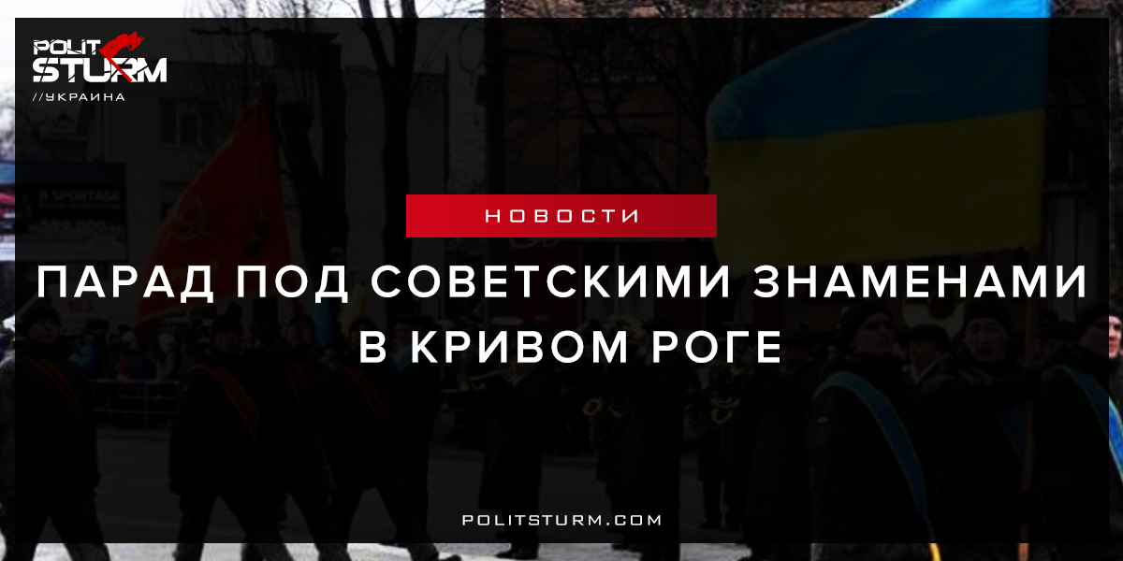

Оригинальная статья
2018-02-27
1 мин. на чтение

В украинском городе Кривой Рог 22 февраля в честь 74-той годовщины освобождения города от немецко-фашистских захватчиков прошел парад, где использовалась Советская символика, запрещенная в Украине законом про «декоммунизацию», а именно — знамена с серпом и молотом.
Под советскими знаменами промаршировали не кто нибудь, а бойцы национальной гвардии — структуры МВД Украины, сформированной после т.н. «Майдана», первые члены которой были боевиками. По этому поводу уже начато служебное расследование.
«Политштурм»: Компрадорская буржуазия у власти Украины старается всеми силами стереть из памяти трудящихся символы, под которыми армия рабочих и крестьян совершила военный и трудовой подвиг в самой масштабной войне в истории человечества и одержала победу над одним из самых уродливых и реакционных порождений капитализма — нацизмом. Ей страшна мысль о том, что трудящийся вновь может взять в руки свою судьбу и сломить власть капитала: сначала своего, национального или компрадорского, а потом и внешнего — вторгнувшегося в молодое социалистическое государство с войной.
Борясь с символами прошлого, они не хотят замечать противоречий, вечно преследующих капитализм, из-за столкновения которых льется кровь на хищнических войнах, из-за которых нищают люди во время очередных кризисов. Между тем эти противоречия сами по себе могут толкнуть рабочего на революционный путь, и гораздо сильнее, чем демонстрация «серпа и молота». Вывод таков — изучать коммунистическую теорию самому и подталкивать к ее изучению других. Именно она содержит в себе ту идею, которая, овладев массами, разрушит эксплуатацию человека человеком и даст путь к построению совершенно нового, социалистического общества.
Источники: 1, 2

Оригинальная статья

